**EXCURSION DES ETUDIANTS DE LA SECTION PHYSIQUE TECHNOLOGIE**

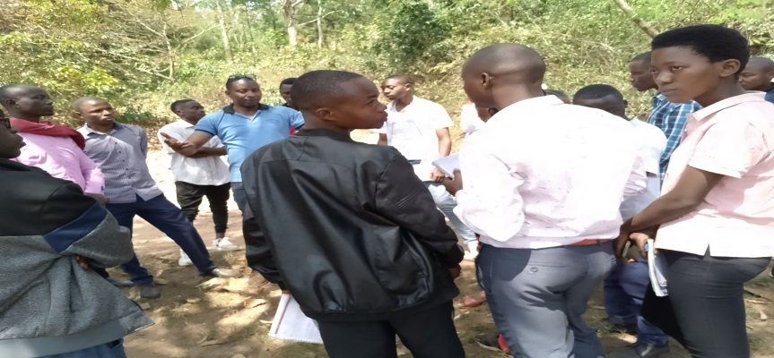

*A Ruvyironza, les étudiants suivent les explications de l’enseignant*

1. **INTRODUCTION**

C’est devenu une habitude pour l’Ecole Normale Supérieure d’envoyer les étudiants sur terrain pour concrétiser les apprentissages théoriques par des illustrations réelles et pratiques.

En ce qui concerne la Section de Physique Technologie, les excursions de la classe de Bac III ont été organisées en dates du 30 juin au 4 juillet 2025. Les sites qui ont été visitées sont : la Centrale Hydroéléctrique (CHE) Rwegura, l’OTB Rwegura, la Station météoloqique de Rwegura, l’Usine HORAMAMA, la Centrale Hydroéléctrique (CHE) Ruvyironza et la Station météologique de Gitega.

1. **Visite aux CHE de Rwegura et de Ruvyironza**

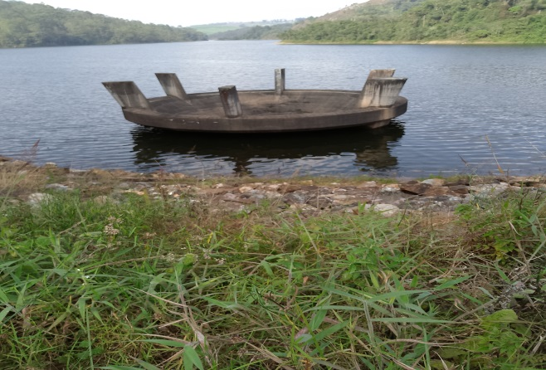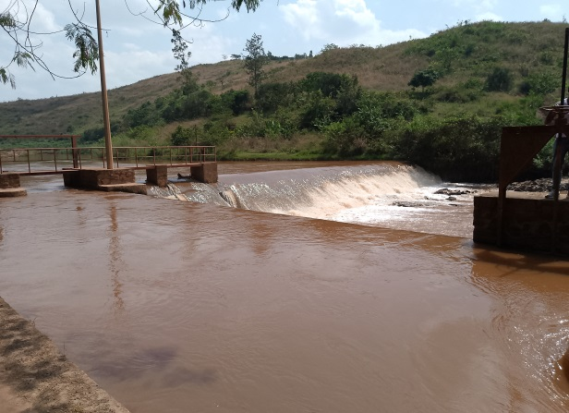

*Barrage Ruvyironza*

*Lac de retenu de Rwegura*

Au cours de ces excursions, les étudiants ont visité la Centrale Hydroélectrique (CHE) de Rwegura et la Centrale Hydroélectrique de Ruvyironza.

Parlant de la CHE de Rwegura, il est à savoir que la CHE de Rwegura est parmi les centrales les plus importantes du Burundi. Elle est composée de cinq ouvrages à savoir :

* Le lac de retenu ;
* La prise d’eau ;
* La cheminée d’équilibre ;
* La conduite forcée et
* La centrale proprement dite.

1. Lac de retenu : ce lac est alimenté par la Rivière Mwokora et la rivière Kitenge. Elle est composée par trois parties à savoir : Le lac, l’évacuateur des retenus (sert à évacuer les crues) et l’évacuateur des fonds.
2. La prise d’eau : c’est ici qu’on fait le réglage de la quantité d’eau voulue à envoyer à la centrale.
3. La cheminée d’équilibre : elle sert à éviter les coups de bélier
4. La conduite forcée : c’est dans cet ouvrage que l’énergie potentielle de l’eau qui se trouve dans le lac de retenu va se transformer en énergie symétrique, puis en énergie mécanique qui va faire tourner les turbines.
5. La centrale proprement dite : à cet endroit, l’énergie mécanique va se transformer en énergie électrique par des processus d’électromagnétisme.

En visitant les cinq ouvrages, on conclue que le fonctionnement d’un barrage est une application directe de deux cours à savoir : le cours de la Mécanique des Fluides et le cours de la Mécanique Générale.

A titre d’information, la Mécanique des Fluides étudie le comportement des fluides en repos ou en mouvement tandis que la Mécanique Générale traite le comportement des solides en repos ou en mouvement.

Les étudiants ont eu la chance de visiter tous ces ouvrages et grâce aux équipes techniques rencontrées sur terrain, ils ont été outillés sur le processus de la production de l’électricité depuis le captage de l’eau jusqu’à l’obtention du courant électrique.

Les étudiants ont eu aussi l’occasion d’observer les différentes machines qui opèrent dans la centrale de Rwegura, leurs noms et leurs rôles respectifs.

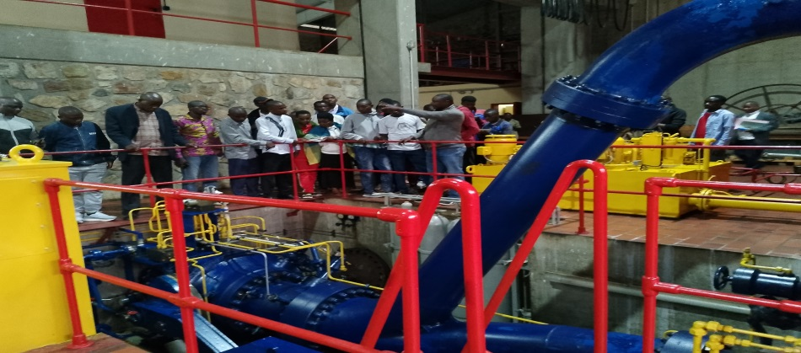

*Les étudiants en train de suivre les explications du guide à la central Rwegura*

La CHE Ruvyironza quant à elle, est alimentée par une seule rivière (Ruvyironza) qui a été déviée. La CHE Ruvyironza et la CHE Rwegura diffèrent sur quelques points. Les plus saillants sont les suivants :

1. La CHE Rwegura est une centrale de haute chute tandis que la CHE de Ruvyironza est une centrale de basse chute ;
2. A la CHE Rwegure on utilise des turbines perton tandis qu’à la CHE Ruvyironza, on utilise les turbines Françis.
3. **Visite à l’Usine de transformation du thé (OTB) Rwegura et à l’Usine de transformation du café Horamama.**

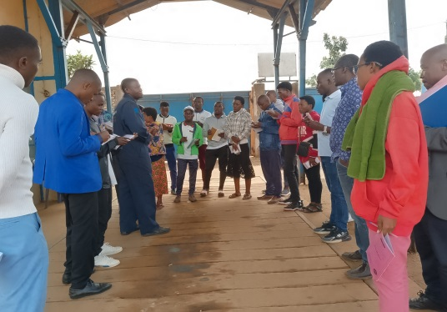 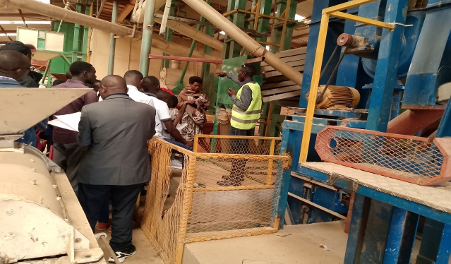

*A l’OTB Rwegura*

*A l’usine Horamama*

L’usine de transformation de thé se trouve à Rwegura dans l’ancienne commune de Muruta. Au niveau de cette usine, le guide rencontré sur terrain a expliqué et illustré le processus de transformation du thé depuis la cueillette jusqu’au produit fini (thé) qui est consommé dans les ménages.

Arrivés à l’usine Horamama, l’usine de déparchage du café qui est situé à Kabuye-Mparambo dans l’ancienne province de Kayanza, le guide rencontré sur terrain a aussi expliqué le phénomène de transformation du café depuis la cueillette jusqu’à l’obtention du produit fini.

Dans les deux usines, les étudiants ont observé et manipulé les machines simples étudiées en classe.

1. **Visite des stations météologiques et aérodromes**

A Rwegura tout près de l’OTB, se trouve la station balise qui joue le rôle d’assurer la communication entre le pilote et l’équipe technique de l’aéroport.

A côté de la station balise se trouve aussi la station météologique qui est chargé de collecter des données physico-chimiques de l’aviation, de l’agriculture, de l’énergie, etc.

Concernant la station aérodrome de Gitega son rôle est de prédire le climat et d’autres phénomènes naturels qui existent sur terre.

Au niveau de ces trois stations, les guides n’ont aménagé aucun effort pour révéler les noms et les rôles respectifs des appareils installés dans ces différentes stations. Certains de ces appareils sont : l’anémomètre, la radio balise, les thermomètres, les pluviomètres, etc.

Ces excursions sont d’une importance capitale. L’observation et la manipulation des différents appareils renforcent les apprentissages théoriques. Cela leurs permettront :

1. De renforcer les initiatives d’innovation ;
2. De Capitaliser les expériences et les théories ;
3. De mieux s’intégrer dans la vie professionnelle.